Приложение № 3
Схема 8
Схема размещения мест (площадок) накопления ТКО
на территории МО Волосовское городское поселение
(юридических и физических лиц, индивидуальных предпринимателей)
г. Волосово, ул. Краснофлотская, д. 6
Муниципальное казенное учреждение «Волосовский центр обеспечения деятельности муниципальных образовательных учреждений»
(59.44953, 29.49250)

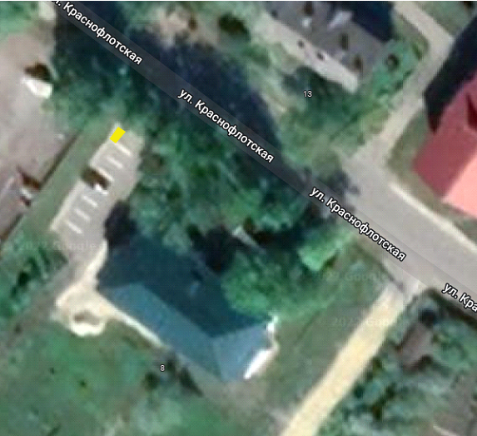

- испрашиваемый земельный участок

